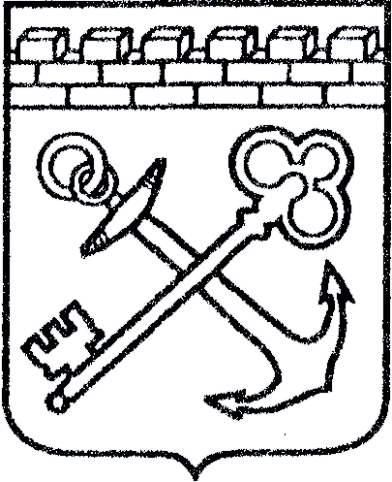
АДМИНИСТРАЦИЯ ЛЕНИНГРАДСКОЙ ОБЛАСТИ
КОМИТЕТ ЭКОНОМИЧЕСКОГО РАЗВИТИЯ И ИНВЕСТИЦИОННОЙ ДЕЯТЕЛЬНОСТИ

ПРИКАЗ
«____» ___________ 20___ года № ________________

г. Санкт-Петербург

О внесении изменений в приказ Комитета экономического развития и инвестиционной деятельности Ленинградской области от 13 июня 2013 года № 15 "Об утверждении Методических указаний по разработке и реализации государственных программ Ленинградской области"

В целях реализации постановления Правительства Ленинградской области от 7 марта 2013 года № 66 "Об утверждении Порядка разработки, реализации и оценки эффективности государственных программ Ленинградской области" и оптимизации работы Комитета экономического развития и инвестиционной деятельности Ленинградской области приказываю:

- Внести изменения в приказ Комитета экономического развития и инвестиционной деятельности Ленинградской области от 13 июня 2013 года № 15 "Об утверждении Методических указаний по разработке и реализации государственных программ Ленинградской области" согласно приложению к настоящему приказу.
- Контроль за исполнением настоящего приказа оставляю за собой.

Заместитель Председателя  Правительства Ленинградской  области – председатель комитета | Д.Ялов

